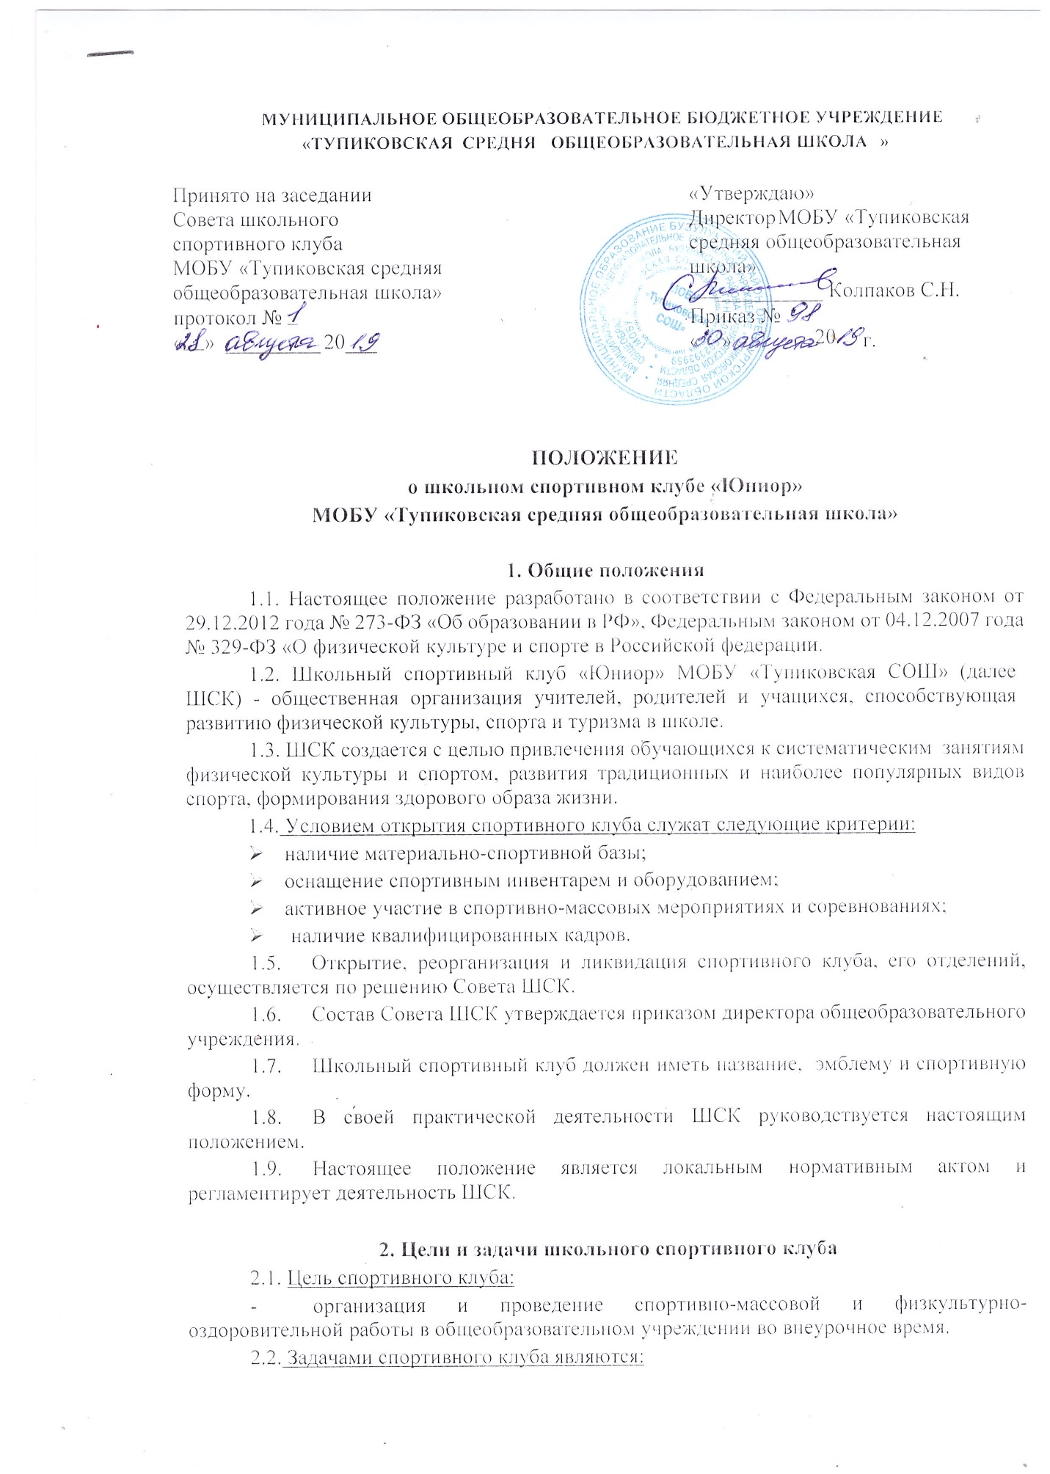

- активизация физкультурно-спортивной работы и участие обучающихся в спортивной жизни образовательного учреждения, поселения, района;

- укрепление здоровья и физического совершенствования обучающихся образовательного учреждения на основе систематически организованных и обязательных внеурочных, внеклассных спортивно-оздоровительных занятий;
- закрепление и совершенствование умений и навыков обучающихся, полученных на уроках физической культуры, формирование жизненно необходимых физических качеств;
- воспитание у школьников общественной активности и трудолюбия, творчества и организаторских способностей;
- привлечение к спортивно-массовой работе в ШСК родителей обучюащихся, педагогов образовательного учреждения, общественность;
- профилактика таких асоциальных проявлений в детской и подростковой среде, как наркомания, курение, алкоголизм, выработка потребности в здоровом образе жизни.

3. Направления деятельности клуба
Основными направлениями деятельности школьного спортивного клуба «Юниор» являются:
3.1. Проведение широкой пропаганды физической культуры и спорта в образовательном учреждении;
3.2. Информирование обучающихся ОУ и их родителей о развитии спортивного движения, о массовых и индивидуальных формах физкультурно-оздоровительной и спортивной работы, используемых в ОУ;
3.3. Содействие реализации образовательных программ дополнительного образования детей физкультурно-спортивной, туристско-краеведческой и военнопатриотической направленности;
3.4. Проведение спортивно-массовых мероприятий и соревнований среди обучающихся;
3.5. Создание и подготовка команд обучающихся по различным видам спорта для участия в межшкольных, муниципальных и краевых соревнованиях;
3.6. Поощрения лучших спортсменов образовательного учреждения.

4. Руководство деятельностью клуба
4.1. Руководство деятельностью школьного спортивного клуба осуществляет назначенный директором работник.
4.2. Непосредственное организационное и методическое руководство осуществляет руководитель Совета ШСК.
4.3. Совет ШСК состоит из обучающихся, преподавателей ОУ:
- в состав Совета ШСК, как правило, входит 7 человек;
- обязанности между членами Совета определяет самостоятельно;
- решения Совета правомочны, если на заседании присутствуют не менее2/3 от общего числа членов Совета (не менее5 человек);
- решения принимаются на заседаниях Совета ШСК простым большинством голосов от общего числа присутствующих членов Совета;
- заседания Совета проводятся не реже одного раза в четверть и оформляются протоколом.
4.4. Совет клуба:
- принимает решение о названии ШСК;
- утверждает символику ШСК;
- избирает Председателя ШСК;
- утверждает план работы на год и ежегодный отчет о работе;
- принимает решения о приеме и исключении членов ШСК;
- организует проведение общешкольных спортивных мероприятий;
- отвечает за выполнение плана работы ШСК, заслушивает отчеты членов ШСК о выполнении запланированных мероприятий;
- обеспечивает систематическое информирование обучающихся и родителей (законных представителей) о деятельности ШСК;
- обобщает накопленный опыт работы и обеспечивает развитие лучших традиций деятельности ШСК;
- готовит предложения руководителю ОУ о поощрении членов ШСК, обеспечивших высокие результаты в организационной, физкультурно-оздоровительной и спортивно-массовой работе.

5. Права и обязанности членов ШСК
  - Все члены клуба имеют равные права и несут равные обязанности.
  - Член клуба имеет право: -
- избирать и быть избранным в руководящий орган ШСК;
- участвовать во всех мероприятиях, проводимых ШСК;
- вносить предложения по вопросам совершенствования деятельности ШСК;
- использовать символику;
- входить в состав сборной команды;
- получать всю необходимую информацию о деятельности ШСК.
5.3. Члены клуба обязаны:
- соблюдать Положение о школьном спортивном клубе;
- выполнять решения, принятые Советом ШСК;
- бережно относиться к оборудованию, сооружениям и иному имуществу ОУ;
- показывать личный пример здорового образа жизни и культуры болельщика.

6. Документация ШСК, учет и отчетность
6.1. В своей деятельности ШСК руководствуется своим планом работы, календарным планом спортивно-массовых, оздоровительных и туристских мероприятий школы, района, округа и т.д.
6.2. Спортивный клуб должен иметь:
- приказ по школе об открытии школьного спортивного клуба;
- приказ об утверждении нормативной документации ШСК;
- положение о школьном спортивном клубе;
- положение и Совете ШСК;
- списочный состав Совета ШСК;
- расписания занятий секций, кружков, внеурочной деятельности;
- информационный стенд о деятельности школьного спортивного клуба (название, эмблема, календарный план мероприятий, поздравление победителей и призеров соревнований);
- протоколы соревнований по видам спорта, положения о них и других мероприятий;
- протоколы заседания Совета ШСК;
- результаты и итоги участия в соревнованиях школы, района, округа и т.д.;
- инструкции по охране труда;
- правила по технике безопасности при проведении учебно-тренировочных занятий и спортивно-массовых мероприятий;
  - Внеклассная физкультурно-спортивная работа в школе планируется на учебный год.
  - В план включаются следующие разделы:
- организация работы по физическому воспитанию учащихся класса, школы;
- физкультурно-оздоровительная и спортивно-массовая работа;
- медицинский контроль;
- совместная работа с общешкольным родительским комитетом и родительскими комитетами классов;
- работа по укреплению материально-технической базы спортивного клуба.

6.5. План утверждает директор школы и доводит до сведения педагогического коллектива школы.

7. Источники финансирования
7.1. Деятельность ШСК осуществляется за счет бюджетного финансирования.
7.2. Школьный спортивный клуб имеет право привлекать, в соответствии с законодательством РФ, Уставом образовательного учреждения: целевые спонсорские средства; благотворительные пожертвования юридических и физических лиц.

8. Ответственность
Ответственность за качество выполнения возложенных настоящим положением на ШСК целей, задач и выполнение плана по всем направлениям деятельности, сохранность оборудования и спортивного инвентаря несет руководитель ШСК.

